***Пожарная безопасность.***

***Уважаемые родители, задумайтесь:***

достаточно ли Вы уделяете времени своему ребенку, объясняли ли Вы ему опасность игры с огнем, выполняются ли в вашей семье *«классические»* предупреждения пожарной охраны:

***«Спички – детям не игрушка!»*** и

***«Не оставляйте детей без присмотра!»***,

известные с детства каждому?..

А теперь вспомните, о чем Вы думаете перед тем, как выйти из дома? Правильно: о работе, о предстоящих делах, не подозревая о печальных последствиях, которые, не дай Бог, может повлечь отсутствие взрослых!

Пожары очень опасны!

При пожаре могут сгореть вещи, квартира и даже целый дом. ***Но главное, что при пожаре могут погибнуть люди.***

***Помните***, что большинство несчастных случаев можно предотвратить! Для этого ***Вам придётся приобрести «привычку к безопасности».***

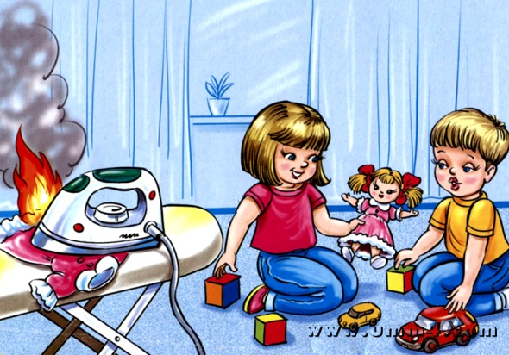

**Основные причины возникновения пожара:**

- Неосторожное обращение с огнем – курение, пользование в помещении открытым пламенем, разведение костров вблизи строений, небрежность в обращении с предметами бытовой химии, легковоспламеняющимися жидкостями.

- От электроприборов при перегрузке сети мощными потребителями, при неверном монтаже или ветхости электросетей, при пользовании неисправными электроприборами или приборами с открытыми спиралями и оставлении их без присмотра.

- Оставленные без присмотра топящиеся печи, применение для их розжига бензина и других ГСМ.

- От детской шалости с огнем. Виноваты в этом чаще взрослые, которые оставляют детей одних дома, не прячут спички, не контролируют действия и игры детей.

- При нарушении устройства и эксплуатации транспорта.

- Нарушение правил проведения электрогазосварочных и огневых работ.

- От бытовых газовых приборов, неисправных или оставленных без присмотра.

**Соблюдайте меры предосторожности:**

- Уходя из дома, убедитесь что: все электроприборы выключены из розеток; перекрыта подача газа; отключены временные нагреватели;

- Убедитесь, что Вами не оставлены тлеющие сигареты;

- Закройте окна квартиры, не храните на балконах сгораемое имущество. Помните, что выброшенные из окон окурки часто заносит ветром в открытые окна и на балконы соседних квартир.

**Помните!**

***При пожаре всегда нужно сохранять хладнокровие, избегать паники, вызвать пожарно-спасательную службу по телефону «01», принять необходимые меры для спасения себя и близких, организовать встречу пожарных и показать кратчайший путь к очагу горения.***

**При вызове пожарной помощи необходимо сообщить диспетчеру:**

- полный адрес (название населенного пункта, улицы, номер и этажность дома, номер квартиры где произошел пожар);

- место пожара (квартира, чердак, подвал, коридор, склад), что горит и возможную причину возгорания;

- свою фамилию и номер телефона.

**При пожаре в доме:**

- вызовите пожарных по номеру «01»;

- выведите на улицу детей, престарелых, и тех, кому нужна помощь;

- тушите пожар подручными средствами (водой, плотной мокрой тканью);

- при опасности поражения электрическим током отключите электроэнергию с помощью автоматов на щитке.

- отключите подачу газа;

- воздержитесь от открывания окон и дверей, если огонь отрезал пути эвакуации;

- если ликвидировать очаг пожара своими силами невозможно, немедленно покиньте помещение, плотно прикрыв дверь, не запирая ее на ключ;

- сообщите пожарным об оставшихся в помещении людях, разъясните кратчайший путь к очагу пожара.

**Помните!**

***Горящие легковоспламеняющиеся жидкости необходимо тушить с помощью огнетушителя, песка или плотной ткани. Тушить водой электроприборы под напряжением опасно для жизни! Горящий телевизор отключите прежде от сети, накройте плотной мокрой тканью. При горении жира на сковороде накройте ее крышкой или мокрой плотной тканью, оставьте остывать на полчаса.***

**Помните!**

***Тушить горящий жир, масло водой нельзя. При попадании горящего жира на пол или стены, для тушения можно использовать стиральный порошок или землю из цветочных горшков.***

**Если на человеке загорелась одежда:**

- не давайте человеку бегать, чтобы пламя не разгорелось сильнее;

- повалите человека на землю и заставьте кататься, чтобы сбить пламя или набросьте на него плотную ткань. Без кислорода горение прекратится;

- вызовите скорую помощь по телефону «03»;

- окажите первую помощь пострадавшему.

**При ожогах:**

- охладите обожженную поверхность тела холодной водой, снегом, льдом в течении 10 минут;

- наложите на обожженный участок стерильную повязку;

- дайте болеутоляющее средство и вызовите «Скорую помощь».

***Запрещено снимать и отрывать одежду с обгоревших участков, смазывать чем-либо обожженную поверхность (йодом, маслом, зеленкой).***

**При отравлении угарным газом:**

- срочно вынесите пострадавшего на свежий воздух, освободите от тесной одежды, при необходимости немедленно приступите к искусственному дыханию, доставьте в лечебное учреждение.

***Очень важно,***

***чтобы Вы на шаг опережали ребёнка,***

***тогда Вы сумеете предвидеть,***

***что он может сделать, - ещё до того,***

***как он это сделает!***

***Помогите ребёнку удовлетворить его познавательный интерес к окружающему миру, создав все необходимые условия безопасной жизнедеятельности!***

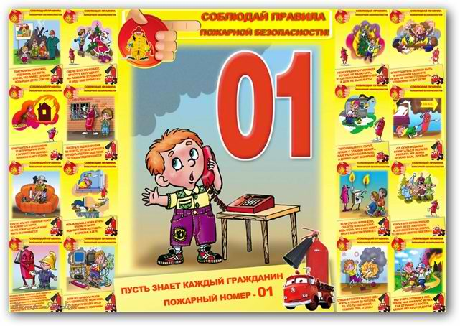

**Уважаемые взрослые!**

**Помогите детям запомнить**

**правила пожарной безопасности!**

